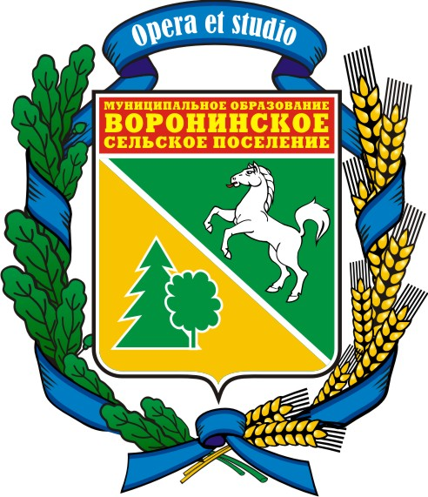
МУНИЦИПАЛЬНОЕ ОБРАЗОВАНИЕ
«ВОРОНИНСКОЕ СЕЛЬСКОЕ ПОСЕЛЕНИЕ»

АДМИНИСТРАЦИЯ ВОРОНИНСКОГО СЕЛЬСКОГО ПОСЕЛЕНИЯ

ПОСТАНОВЛЕНИЕ

«____» _________________ 2015 №______

д. Воронино
О внесении изменений в постановление №158 от 12 октября 2012 года “Об утверждении положения “О порядке освобождения гражданином занимаемого им жилого помещения и дальнейшего его использования”

На основании протеста Прокуратуры Томского района 3/6-15 от 22.04.2015 о приведении постановления Главы Воронинского сельского поселения в соответствие с действующим законодательством,
ПОСТАНОВЛЯЮ
1.Внести изменения в Положение “О порядке освобождения гражданином занимаемого им жилого помещения и дальнейшего его использования”, а именно в пункте 1 Положения слова “Федеральным законом Российской Федерации” заменить на слова “Федеральным законом”
2. Утвердить Положение “О порядке освобождения гражданином занимаемого им жилого помещения и дальнейшего его использования” Постановлением Администрации Воронинского поселения.
3. Опубликовать настоящее постановление на официальном сайте Администрации Воронинского сельского поселения
4.Контроль за исполнением оставляю за собой.

И.о Главы поселения А.И. Каличкина

